# **Introduction to DSP**

# Omer Noy 315310797

# Nissim Naftliev 209164292

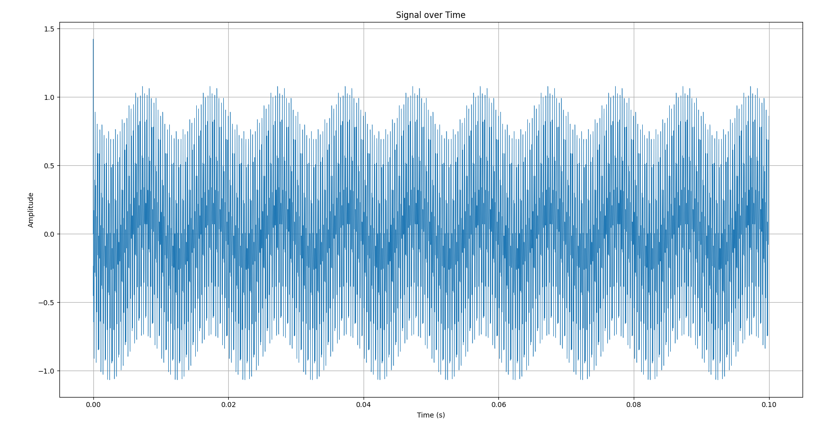**Q1**

The data is sampled in 80 kHz with 8k points.

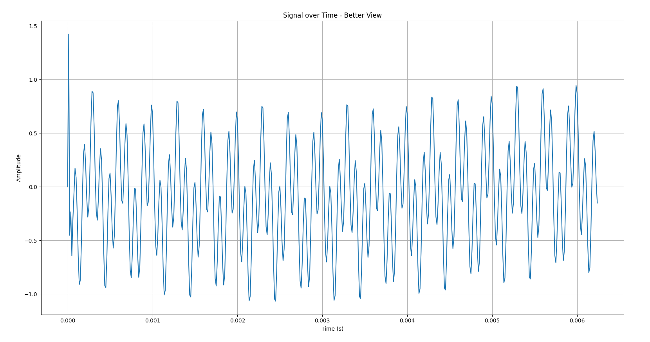**Q2**

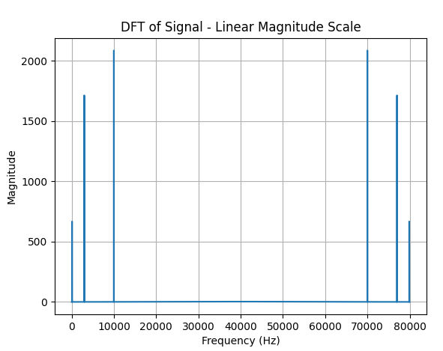**Q3.1**

The signal has 3 main frequencies: 100 Hz, 3kHz, 10kHz.

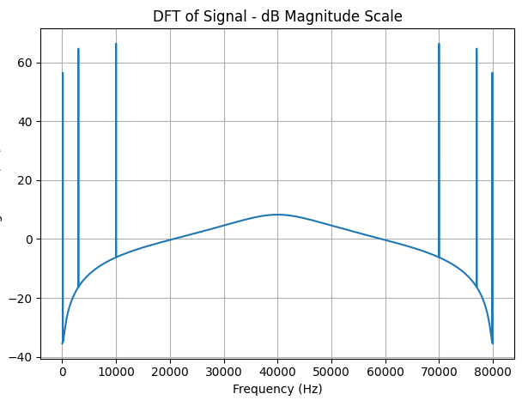**Q3.2**

**Q3.3**

**Q4**

The distorting system is:

So the frequency response is:

**Q5**

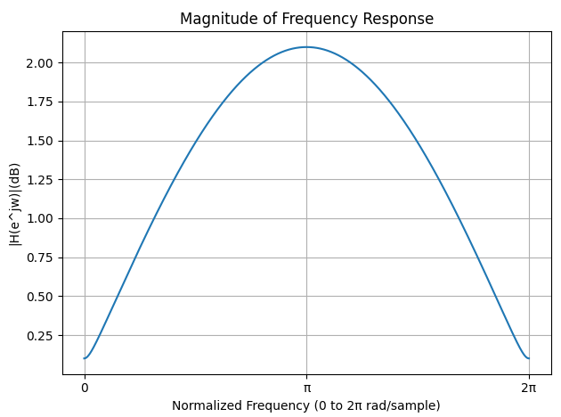

**Q6**

**Q7**

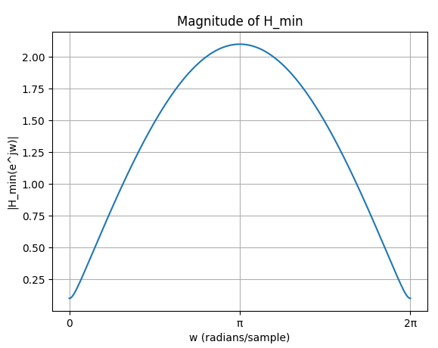**Q8**

**Q9**

The correction system transfer function:

So, the output transfer function is:

So, the output in time is:

**Q11**

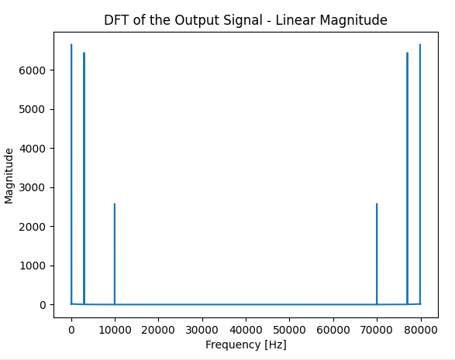**Q12**

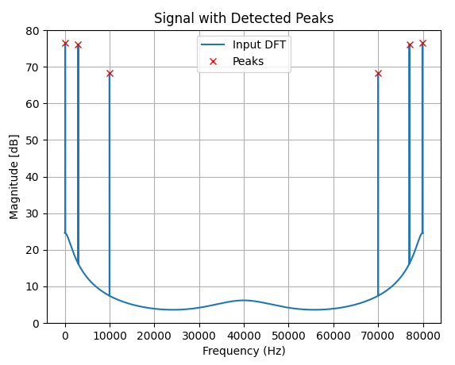**Q13**

**Q14**

LPF impulse response:

Cutoff frequency:

That means

Hanning window impulse response:

We want 200th order LPF.

We get:

**Q15**

that means that the transfer function is:

So the frequency response is:

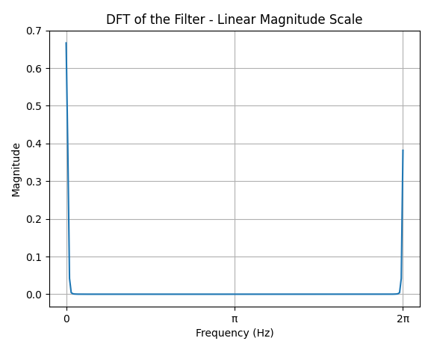**Q16**

**Q17**

**Q19**

**Q20**

**Q21**

We started with a distorted signal, that passed through a system H(z).

We passed it again through a correction system H(z)min-1.

Then we filtered the signal only to get one of the harmonics in the signal.

We got 100 Hz sinusoidal wave.